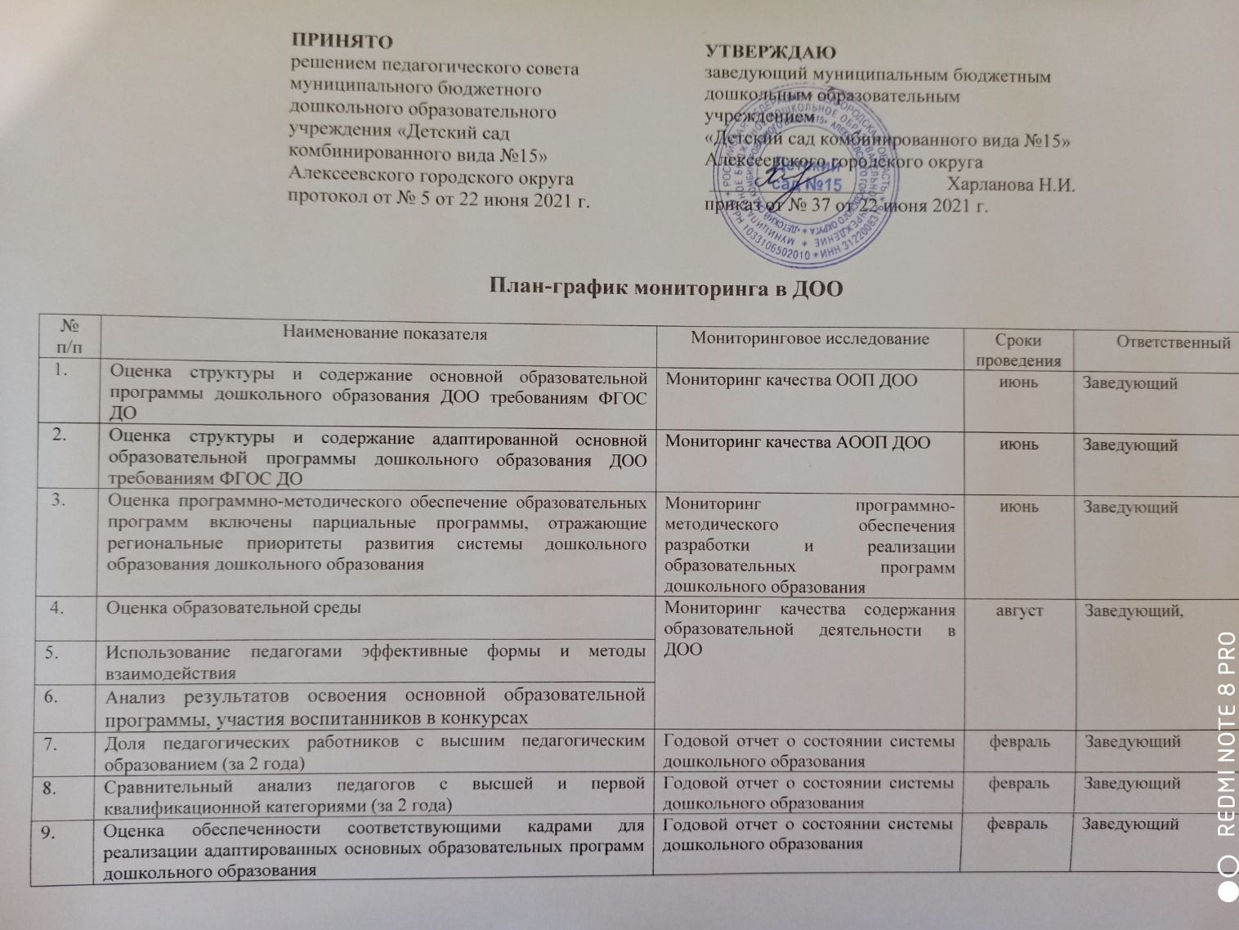
10. | Доля групп в ДОО, в которых обеспечено качество образовательной инфраструктуры и РППС в групповых помещениях | Мониторинг качества РППС | август | Заведующий
11. | Доля групп в ДОО, в которых созданы условия для социально-личностного развития ребенка | Мониторинг психолого-педагогических условий дошкольного образования | июль | Заведующий
12. | Доля групп в ДОО, в которых осуществляется взаимодействие сотрудников с семьями
13. | Доля групп в ДОО, в которых созданы максимальные возможности для развития игровой деятельности
14. | Доля групп ДОО, использующих педагогический ресурс семьи в образовательном процессе и обеспечивающих индивидуальную поддержку ребенка в условиях семейного воспитания | Анкетирование родителей | Июн ь | Заведующий
15. | Доля групп ДОО, в которых родители удовлетворены образовательными услугами
16. | Анализ заболеваемости (за 2 года) | Годовой отчет о состоянии системы дошкольного образования | февраль | Заведующий
17. | Оценка безопасных условий пребывания детей | Мониторинг безопасных условий пребывания детей в организациях, реализующих основную, в том числе адаптированную, образовательную программу дошкольного образования | февраль | Заведующий
18. | Анализ выполнения норм питания (85-100%) | Мониторинг выполнения среднесуточных норм питания (ежеквартальный) | апрель  июль  октябрь  декабрь | Заведующий
19. | Анализ финансовых условий реализации основной образовательной программы дошкольного образования | Оценка финансовых условий реализации основной образовательной программы дошкольного образования (ООП ДО) | январь, август | Заведующий
20. | Оценка функционирования внутренней системы оценки качества (ВСОКО) с учетом всех компонентов управленческого цикла | Мониторинг качества функционирования ВСОКО | июль | Заведующий

